МЕЖГОСУДАРСТВЕННЫЙ СОВЕТ ПО СТАНДАРТИЗАЦИИ, МЕТРОЛОГИИ И СЕРТИФИКАЦИИ

(МГС)

INTERSTATE COUNCIL FOR STANDARDIZATION, METROLOGY AND CERTIFICATION

(ISC)

**МЕЖГОСУДАРСТВЕННЫЙ**

**СТАНДАРТ**

ГОСТ

5812—

2014

КОСТЫЛИ ДЛЯ ЖЕЛЕЗНЫХ ДОРОГ

Общие технические условия

Издание официальное



Москва

Стандартинформ

2015

ГОСТ 5812—2014

Предисловие

Цели, основные принципы и основной порядок проведения работ по межгосударственной стан­дартизации установлены ГОСТ 1.0—92 «Межгосударственная система стандартизации. Основные положения» и ГОСТ 1.2—2009 «Межгосударственная система стандартизации. Стандарты межгосу­дарственные, правила и рекомендации по межгосударственной стандартизации. Правила разработки, принятия, обновления и отмены»

Сведения о стандарте

1. РАЗРАБОТАН Федеральным государственным бюджетным образовательным учреждением высшего профессионального образования Петербургский государственный университет путей сооб­щения (ФГБОУ ВПО ПГУПС)
2. ВНЕСЕН Межгосударственным техническим комитетом по стандартизации «Железнодорож­ный транспорт» МТК 524
3. ПРИНЯТ Межгосударственным советом по стандартизации, метрологии и сертификации (про­токол от 25 июня 2014 г. № 45—2014)

За принятие стандарта проголосовали:

|  |  |  |
| --- | --- | --- |
| Краткое наименование страны по МК (ИСО 3166) 004—97 | Код страны по МК (ИСО 3166) 004—97 | Сокращенное наименование национального орга­на по стандартизации |
| Армения | AM | Минэкономики Республики Армения |
| Беларусь | BY | Госстандарт Республики Беларусь |
| Киргизия | KG | Кыргызстандарт |
| Россия | RU | Росстандарт |
| Таджикистан | TJ | Таджикстандарт |
| Украина | UA | Гостпотребстандарт Украины |

1. Приказом Федерального агентства по техническому регулированию и метрологии от 30 октяб­ря 2014 г. № 1469-ст межгосударственный стандарт ГОСТ 5812—2014 введен в действие в качестве национального стандарта Российской Федерации с 1 марта 2015 г.
2. ВЗАМЕН ГОСТ 5812—82

Информация об изменениях к настоящему стандарту публикуется в ежегодном информаци­онном указателе «Национальные стандарты», а текст изменений и поправок - в ежемесячном информационном указателе «Национальные стандарты». В случае пересмотра (замены) или от­мены настоящего стандарта соответствующее уведомление будет опубликовано в ежемесяч­ном информационном указателе «Национальные стандарты». Соответствующая информация, уведомление и тексты размещаются также в информационной системе общего пользования - на официальном сайте Федерального агентства по техническому регулированию и метрологии в сети Интернет

© Стандартинформ, 2015

В Российской Федерации настоящий стандарт не может быть полностью или частично воспро­изведен, тиражирован и распространен в качестве официального издания без разрешения Феде­рального агентства по техническому регулированию и метрологии

II

ГОСТ 5812—2014

**МЕЖГОСУДАРСТВЕННЫЙ СТАНДАРТ**

КОСТЫЛИ ДЛЯ ЖЕЛЕЗНЫХ ДОРОГ  
Общие технические условия

Fastening for railways. General technical specifications

Дата введения — 2015—03—01

1. Область применения

Настоящий стандарт распространяется на костыли для железных дорог (далее - костыли), применяемые для прикрепления металлических подкладок или рельсов к деревянным подрельсовым основаниям в рельсовых скреплениях, и устанавливает технические требования и методы контроля.

1. Нормативные ссылки

В настоящем стандарте использованы ссылки на следующие межгосударственные стандарты: ГОСТ 15.309-98 Система разработки и постановки продукции на производство. Испытания и приемка выпускаемой продукции. Основные положения

ГОСТ 162-90 Штангенглубиномеры. Технические условия ГОСТ 164-90 Штангенрейсмасы. Технические условия ГОСТ 166-89 (ИСО 3599-76) Штангенциркули. Технические условия ГОСТ 380-2005 Сталь углеродистая обыкновенного качества. Марки

ГОСТ 535-2005 Прокат сортовой и фасонный из стали углеродистой обыкновенного качества. Общие технические условия

ГОСТ 14019-2003 (ИСО 7438:1985) Материалы металлические. Методы испытания на изгиб ГОСТ 14192-96 Маркировка грузов

ГОСТ 15102-75 Контейнер универсальный металлический закрытый номинальной массой брут­то 5,0 т. Технические условия

ГОСТ 15150-69 Машины, приборы и другие технические изделия. Исполнения для различных климатических районов. Категории, условия эксплуатации, хранения и транспортирования в части воздействия климатических факторов внешней среды

ГОСТ 18321-73 Статистический контроль качества. Методы случайного отбора выборок штуч­ной продукции

ГОСТ 20435-75 Контейнер универсальный металлический закрытый номинальной массой брут­то 3,0 т. Технические условия

ГОСТ 22225-76 Контейнеры универсальные массой брутто 0,625 и 1,25 т. Технические условия ГОСТ 26653-90 Подготовка генеральных грузов к транспортированию. Общие требования

Примечание - При пользовании настоящим стандартом целесообразно проверить действие ссы­лочных стандартов в информационной системе общего пользования — на официальном сайте Федерального агентства по техническому регулированию и метрологии в сети Интернет или по ежегодному информационному указателю «Национальные стандарты», который опубликован по состоянию на 1 января текущего года, и по вы­пускам ежемесячного информационного указателя «Национальные стандарты» за текущий год. Если ссылочный стандарт заменен (изменен), то при пользовании настоящим стандартом следует руководствоваться заменяю­щим (измененным) стандартом. Если ссылочный стандарт отменен без замены, то положение, в котором дана ссылка на него, применяется в части, не затрагивающей эту ссылку.

1. Термины и определения

В настоящем стандарте применены следующие термины с соответствующими определениями:

* 1. путевой костыль: Стержень квадратного сечения, имеющий специальную головку и ско­шенный с двух сторон конец, предназначенный для прикрепления металлических подкладок или

Издание официальное

1

ГОСТ 5812—2014

рельсов к деревянным подрельсовым основаниям в рельсовых скреплениях;

* 1. высадочные трещины: Трещины, образующиеся в процессе объёмной штамповки;
  2. владелец инфраструктуры железнодорожного транспорта: Юридическое лицо или ин­дивидуальный предприниматель, имеющие инфраструктуру железнодорожного транспорта общего пользования на праве собственности или ином праве и оказывающие услуги по ее использованию на основании договора.

1. Классификация, основные параметры и размеры
   1. Костыли классифицируют по типам:

* костыли для железных дорог нормальной колеи 1520 мм;
* костыли для узкоколейных железных дорог 750 мм.
  1. Конструкция и размеры костылей для железных дорог нормальной колеи должны соответ­ствовать указанным на рисунке 1 (исполнение 1).

Конструкция и размеры костылей для узкоколейных железных дорог должны соответствовать указанным на рисунке 1 (исполнения 2 и 3).

2

ГОСТ 5812—2014

Исполнение 1

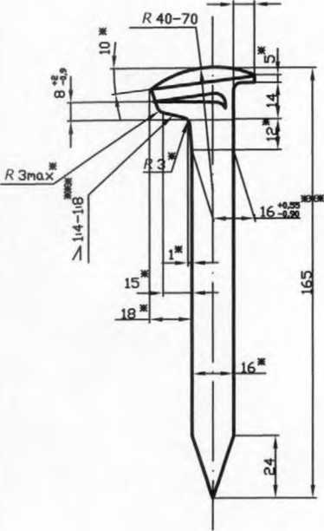

А

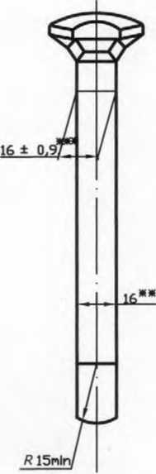

**А**

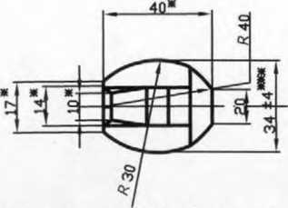

* Размеры в готовых изделиях не контролируют, указаны для изготовления оснастки с предельными откло-

, IT17

нениями *±*—*2*—■

** Размеры для справок.

*** Размеры, в том числе подлежащие контролю при подтверждении минимально-необходимых требований безопасности.

Рисунок 1, лист 1 - Конструкция и размеры костыля.

3

ГОСТ 5812—2014

Исполнение 2

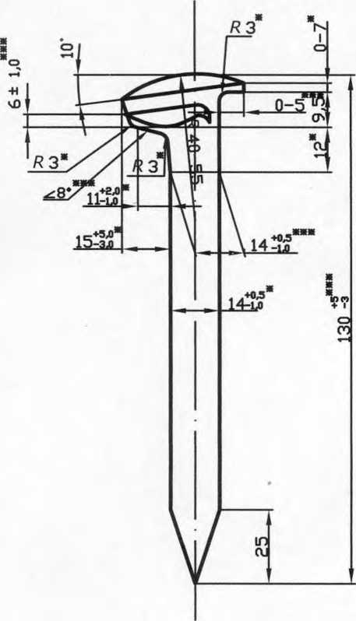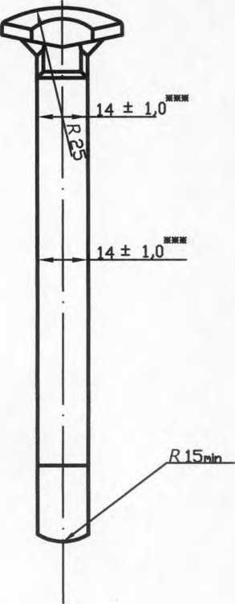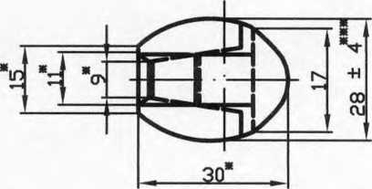

* Размеры в готовых изделиях не контролируют, указаны для изготовления оснастки с предельными откло-

, IT17

нениями ±—2—•

** Размеры для справок.

*** Размеры, в том числе подлежащие контролю при подтверждении минимально-необходимых требований безопасности.

Рисунок 1, лист 2

4

ГОСТ 5812—2014



■12JL 0^5

,R 15nin

*Ж*

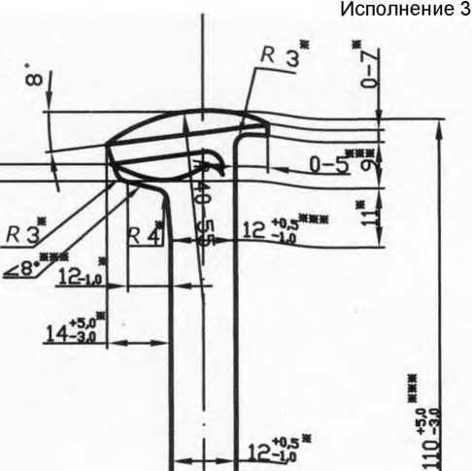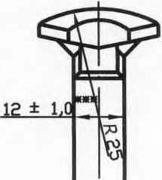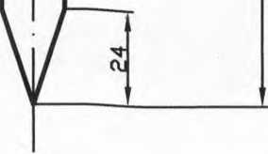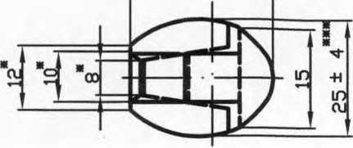

* Размеры в готовых изделиях не контролируют, указаны для изготовления оснастки с предельными откло-

, IT17 '

нениями +—2—•

** Размеры для справок.

*** Размеры, в том числе подлежащие контролю при подтверждении минимально-необходимых требований безопасности.

Рисунок 1, лист 3

**Пример условного обозначения** костыля сечением 16 мм и длиной 165 мм:

Костыль 16x165 ГОСТ 5812­

* 1. Костыли исполнения 1 допускается изготавливать длиной 205, 230 и 280 мм. Длину костыля

5

ГОСТ 5812—2014

при этом указывают в заказе.

1. Технические требования
   1. Основные характеристики, требования к материалам
      1. Костыли следует изготовлять из стали марки СтЗ или Ст4 по ГОСТ 380.
      2. На поверхности костылей допускаются дефекты металлургического производства по ГОСТ 535 для проката группы 2ГП, вкатанная окалина, а также высадочные трещины на затылке головки костыля глубиной не более 0,5 мм.
      3. На поверхности головки костыля не должно быть заусенцев и наплывов металла высотой более 1,5 мм. Высота складок металла под головкой костыля не должна превышать 2 мм.
      4. Допускается на одной из сторон стержня костыля наличие технологического следа от от­верстия матрицы под выталкиватель.
      5. На стержне костыля не должно быть заусенцев высотой более 2,5 мм или толщиной более

1 мм.

* + 1. Толщина лезвия заостренной части костыля не должна превышать 2 мм. Смещение за­остренной части относительно оси стержня - не более 1,5 мм.
    2. Эксцентричность головки относительно стержня - не более 2 мм.
    3. Костыли должны выдерживать испытание на растяжение нагрузкой 49 кН (5 тс) для ко­стылей сечением 16x16 мм, 40 кН (4 тс) - для костылей сечением 14x14 мм, 30 кН (3 тс) - для косты­лей сечением 12x12 мм без нарушения целостности соединения головки со стержнем и среза боко­вых поверхностей головки.
    4. Костыли должны быть подвергнуты испытанию на изгиб в холодном состоянии и выдержи­вать загиб на угол 45° (внешний) без признаков надрывов и трещин.
    5. Теоретическая масса костылей приведена в приложении А.
  1. Маркировка

На торце головки каждого костыля методом штамповки должна быть нанесена маркировка, со­держащая товарный знак или условное обозначение предприятия-изготовителя. На головку удлинен­ных костылей исполнения 1 дополнительно наносят риски:

одну - на костылях длиной 230 мм;

две - на костылях длиной 205 мм;

три - на костылях длиной 280 мм.

* 1. Упаковка

При транспортировании костылей в контейнерах маркировка упаковки - согласно ГОСТ 14192.

1. Правила приемки
   1. Категории испытаний
      1. Для контроля соответствия костылей требованиям настоящего стандарта проводят испы­тания:

* приемо-сдаточные;
* типовые.
  + 1. Приемку костылей проводит служба технического контроля предприятия-изготовителя. Приемку проводят по результатам приемо-сдаточных испытаний.

Приемо-сдаточные испытания проводят в соответствии с ГОСТ 15.309. Костыли, принятые службой технического контроля предприятия-изготовителя, предъявляют для приемочного контроля представителю заказчика по требованию.

Результаты приемки костылей хранят на предприятии-изготовителе не менее трех лет с момен­та их изготовления.

* 1. Приемо-сдаточные испытания
     1. Приемо-сдаточные испытания костылей проводят партиями. Партия должна состоять из

6

ГОСТ 5812—2014

костылей одного исполнения, изготовленных из одной марки стали по одному технологическому про­цессу и предъявляемых к приемке по одному документу. Размер партии должен быть не более 20000 шт.

Для проверки качества костылей методом случайного отбора «вслепую» по ГОСТ 18321 (под­раздел 3.4) от партии отбирают:

* для проверки внешнего вида, качества поверхности и контроля размеров костылей (см. 4.2, 5.1.2-5.1.7, 5.2) - 0,1 % каждой партии, но не менее 10 шт.;
* для испытания на изгиб и растяжение (см. 5.1.8, 5.1.9) - 8 шт.
  + 1. Отгружаемые партии костылей должны быть сопровождены паспортом качества, в кото­ром указаны:
* наименование или товарный знак предприятия-изготовителя и его адрес;
* условное обозначение костыля;
* номер и масса партии;
* марка стали;
* результаты приемки и сведения о пригодности изделия к использованию по назначению. Допускается внесение в паспорт качества дополнительной информации, не противоречащей

требованиям настоящего стандарта.

Паспорт качества должен быть подписан представителями службы технического контроля.

* + 1. Показатели и порядок проведения приемо-сдаточных испытаний приведен в таблице 1.

Таблица 1- Показатели и порядок проведения приемо-сдаточных испытаний

|  |  |  |
| --- | --- | --- |
| Контролируемый параметр | Подраздел, пункт стандарта, содержащие требования, которые проверяют при приемо-сдаточных испытаниях | Метод  контроля |
| 1 Внешний вид | 5.1.4 | 7.6 |
| 2 Размеры | 4.2, 4.3, 5.1.6, 5.1.7 | 7.1 |
| 3 Качество поверхности | 5.1.2-5.1.5 | 7.2 |
| 4 Смещение заостренной части | 5.1.6 | 7.3 |
| 5 Испытания на растяжение | 5.1.8 | 7.4 |
| 6 Испытание на изгиб | 5.1.9 | 7.5 |
| 7 Маркировка | 5.2 | 7.6 |

* 1. Типовые испытания
     1. Типовые испытания проводят в случае изменения технологического процесса изготовле­ния костылей, а также в случае изменения применяемых материалов.
     2. Порядок проведения типовых испытаний и оценка результатов - по ГОСТ 15.309 (Прило­жение А).

1. Методы контроля
   1. Контроль размеров костылей (см. 4.2, 4.3), толщину лезвия заостренной части костыля (см. 5.1.6) и эксцентричность головки относительно стержня (см. 5.1.7) производят штангенциркулем по ГОСТ 166 или предельными шаблонами.
   2. Контроль качества поверхности костылей (см.5.1.2-5.1.5) проводят с помощью штангенцир­куля ШЦ-И по ГОСТ 166 с ценой деления 0,01 мм, 0,05 мм.
   3. Смещение заостренной части костыля относительно оси стержня (см. 5.1.6) измеряют штан- генглубиномером типа ШГ-160 по ГОСТ 162 или штангенрейсмассом типа ШР-250-0,05 по ГОСТ 164. Схема измерения приведена на рисунке 2.

7

ГОСТ 5812—2014

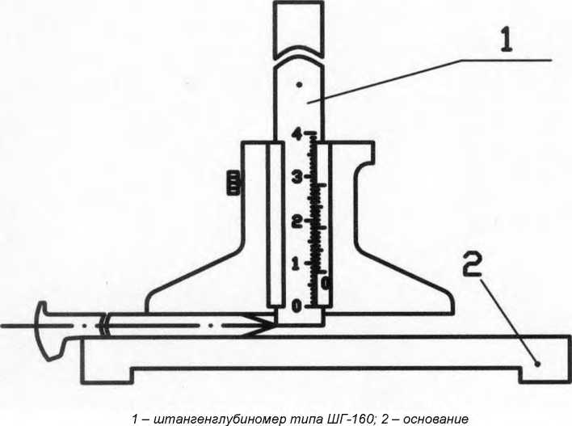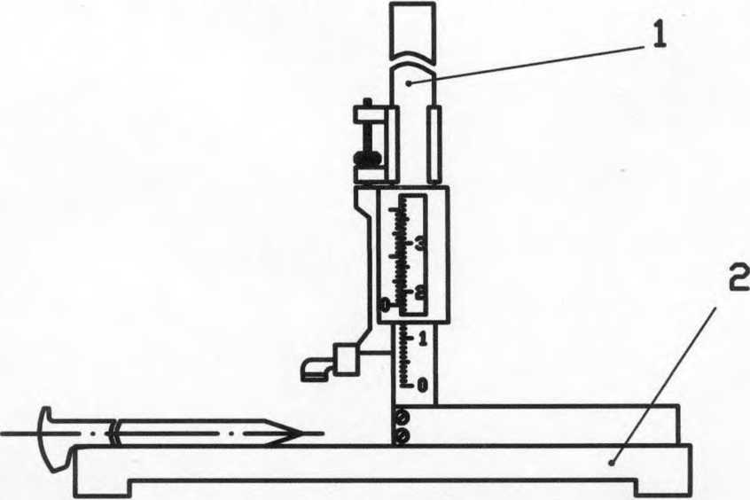

1 - штангенрейсмасс типа ШР-250-0,05; 2 - основание Рисунок 2 - Схема измерения смещения заостренного конца костыля

7.4 Испытание на растяжение (см. 5.1.8) следует проводить в приспособлении, схема которого приведена на рисунке 3.

8

ГОСТ 5812—2014

**А**

**49 кН**

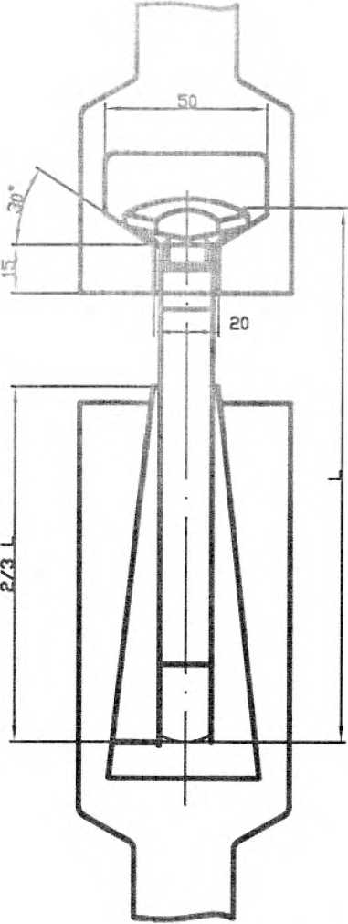

**49 кН**



А

м

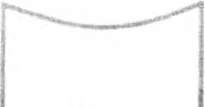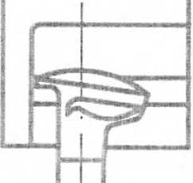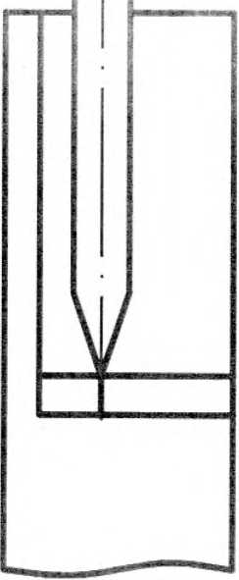

Примечание - Вместо нижней части приспособления могут быть использованы зажимы разрыв­ной машины.

Рисунок 2 - Схема приспособления для испытания костылей на растяжение

1. Испытание на изгиб (см. 5.1.9) проводят по ГОСТ 14019.

Примечание - Появляющееся при изгибе отслаивание мелких плен, не выводящих размеры за предельные отклонения, не является браковочным признаком.

1. Контроль наличия технологического следа от отверстия матрицы под выталкиватель (см.

9

ГОСТ 5812—2014

5.1.4) и нанесенной маркировки (см. 5.2) производят визуально, без применения увеличительных приборов.

7.7 Для целей обязательного подтверждения соответствия от партии, прошедшей приемо­сдаточные испытания, комплектуют методом отбора «вслепую» по ГОСТ 18321 (подраздел 3.4) вы­борку:

* для проверки внешнего вида, качества поверхности и контроля размеров костылей (см. 4.2, 5.1.2-5.1.7, 5.2) - 0,1 % каждой партии, но не менее 5 шт.;
* для испытания на изгиб и растяжение (см. 5.1.8, 5.1.9) - 4 шт.

1. Транспортирование и хранение
   1. Транспортирование костылей осуществляют любым видом транспорта при соблюдении правил перевозки грузов, действующих на соответствующих видах транспорта, с учетом полного ис­пользования грузоподъемности и допустимого перегруза по ГОСТ 26653.
   2. Допускается транспортировать костыли в закрытых универсальных металлических контей­нерах номинальной массой 5,0 т по ГОСТ 15102, закрытых универсальных металлических контейне­рах номинальной массой 3,0 т по ГОСТ 20435, универсальных контейнерах массой 0,625 и 1,25 т по ГОСТ 22225 и специализированных контейнерах.
   3. Допускается одновременно транспортировать костыли разной длины и исполнений при условии исключения их перемешивания.
   4. Условия хранения костылей - 6 по ГОСТ 15150.
2. Гарантии изготовителя

Гарантийный срок эксплуатации не менее 100 млн тонн брутто пропущенного груза, но не более трех лет со дня укладки в путь.

10

Приложение А (справочное)

ГОСТ 5812—2014

Таблица А.1- Теоретическая масса одного костыля

|  |  |  |
| --- | --- | --- |
| Сечение костыля, мм | Длина костыля, мм | Теоретическая масса, кг |
|  | 165 | 0,378 |
| 16x16 | 205 | 0,458 |
| 230 | 0,509 |
|  | 280 | 0,609 |
| 14x14 | 130 | 0,200 |
| 12x12 | 165 | 0,135 |

11

ГОСТ 5812—2014

УДК 625.143.54:006.354 МКС 45.080

Ключевые слова: путевые костыли, область применения, конструкция, размеры, головка костыля, со­ответствие техническим требованиям

12

Подписано в печать 20.03.2015. Формат 60х841/8.

Уел. печ. л. 1,86. Тираж 31 экз. Зак. 1208

Подготовлено на основе электронной версии, предоставленной разработчиком стандарта

ФГУП «СТАНДАРТИНФОРМ»

123995 Москва, Гранатный пер., 4. www.gostinfo.ru info@gostinfo.ru